Un día en casa abierta.

Hora | Actividad
6:20 a.m. | 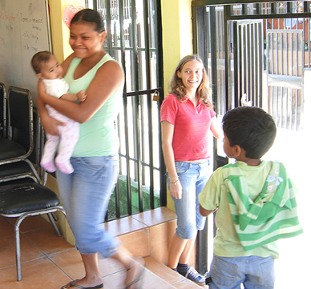  Llegada, Abrir  Recibir niños (as)
6:30 a 8:00 a.m. | 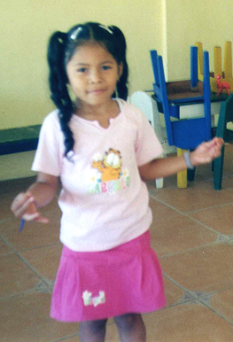  Oración de la mañana
8:00 a 9:00 a.m. | 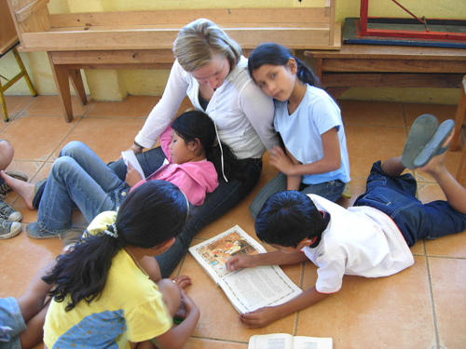  Lectura, cuento
9:00 a 10:00 a.m. | 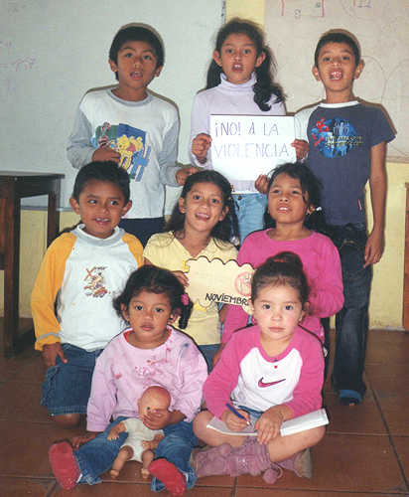  Dinámica que incluye un tema especial, canción o pintura.
Alternativo | 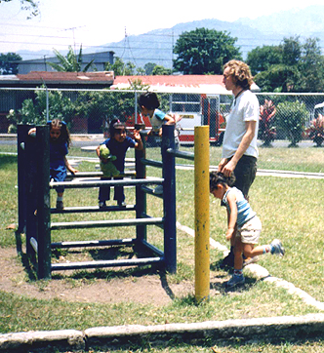  Ejercicio o deporte
10:00 a 10:30 a.m. | 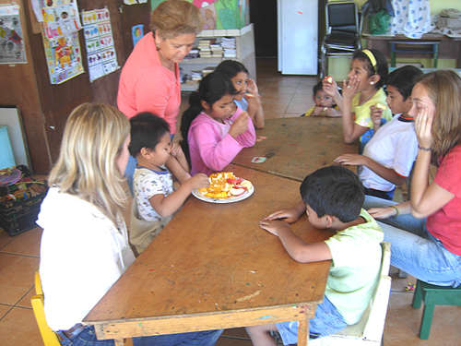  Merienda, hora de frutas y preparar niños que van a la escuela.
10:30 a 11:30 a.m. | 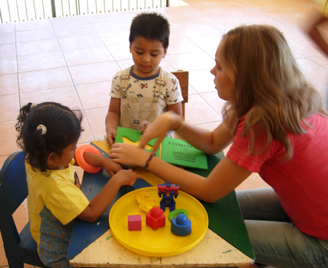  Atención individual con los más pequeños (desarrollo de conocimientos)  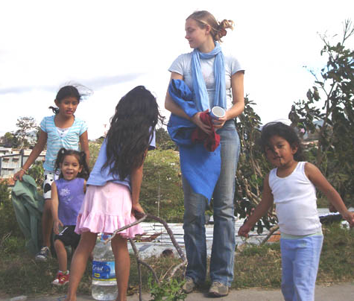  Alternativo: Salir a la plaza, paseos, juegos libres
11:30 a 12:30 p.m. | 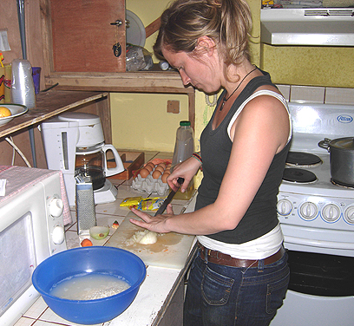  Preparación alimentos por parte del personal  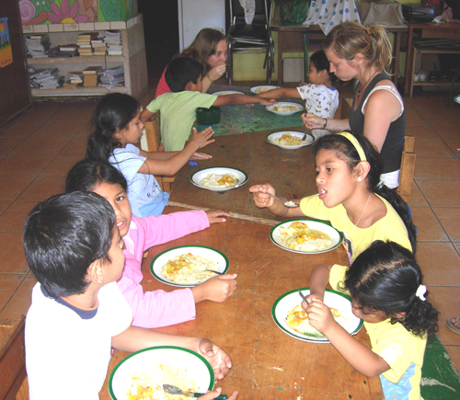  Almuerzo
12:10 a 1:00 p.m. | 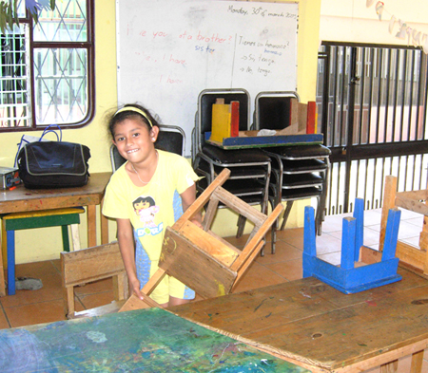  Ordenar el salón  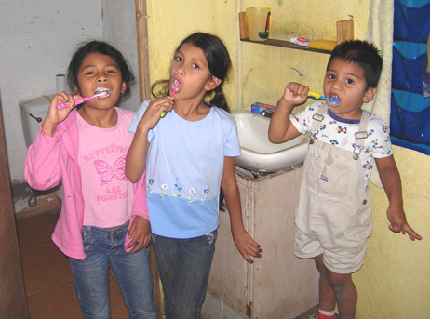  Los niños se lavan los dientes.
1:00 a 2:00 p.m. | 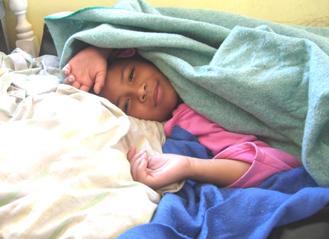  Descanso para los niños.  Otros. El personal revisa la documentación, reuniones administrativas, planificación.
2:00 a 2:45 p.m. | 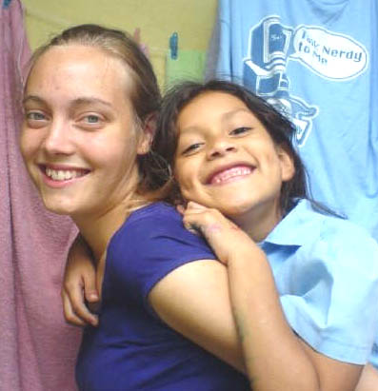  Recoger los niños de la escuela  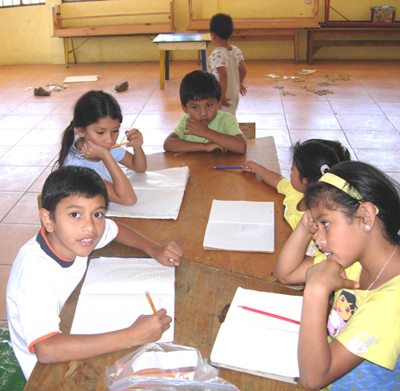  Hacer tareas, repasar materia  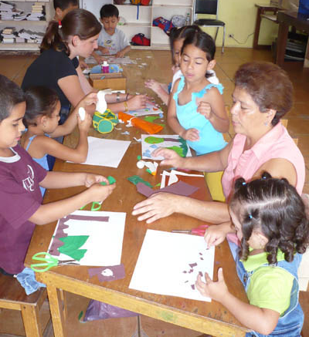  Alternativo juegos, rompecabezas, plasticina, recortar, pintar
2.:45 a 3:15 p.m. | 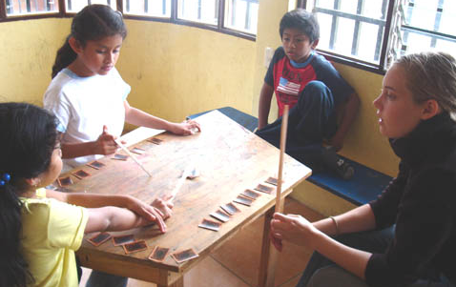  Diferentes dinámicas
3:30 a 4:00 p.m. | 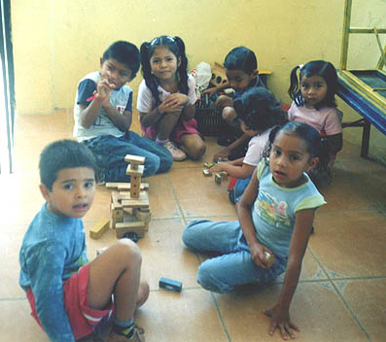  Juegos colectivos  Construyendo la casa abierta del futuro con piezas de madera  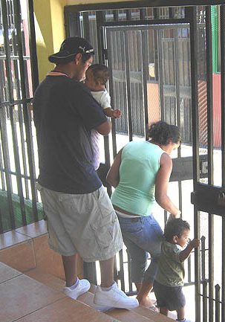  Entrega de los niños y niñas

